Министерство образования и науки Российской Федерации
Санкт-Петербургский Политехнический Университет Петра Великого
—
Институт компьютерных наук и кибербезопасности
Кафедра «Информационная безопасность компьютерных систем»

ЛАБОРАТОРНАЯ РАБОТА №4

«Реализация Telegram-бота на языке Python»

по дисциплине «Цифровая аналитика»

Выполнил
студент гр. 5151001/40001 Волошкевич М.А.
<подпись>

Преподаватель
Писков А.А.
<подпись>

Санкт-Петербург
2026

Цель работы:
Получение навыков создания ботов с использованием языка программирования Python.
Задание на работу:
1. Изучить функционал webhook из Telegram API (https:// core.telegram.org/bots/api#setwebhook, https://core.telegram.org/bots/ webhooks).
2. Создать веб-приложение, которое будет содержать конечные точки, выступающие в роли webhook’ов. В качестве фреймворка для веб приложения рекоменду ет яиспользовать Flask (https:// flask.palletsprojects.com/en/2.3.x/quickstart/). Для туннелирования запросов в localhost возможно использовать один из сервисов: pinggy.io, tuna, vk tunnel.
3. Веб-приложение должно содержать обработчик POST-запросов. На данный обработчик в дальнейшем будут приходить запросы от Telegram API в формате JSON.
4. Зарегистрировать созданный webhook в Telegram-боте при помощи Telegram API (setWebhook).
5. Отправить сообщение в чат бота, использующего webhook. Ознакомиться с форматом полученного веб-приложением сообщения.
6. Реализовать обработку получаемых сообщений и отправку ответных сообщений при помощи API sendMessage (https:// core.telegram.org/bots/api#sendmessage).
7. Получить токен для работы с ботом путем обращения к боту @botfather.
8. Реализовать собственный Telegram-бот, который поддерживает команды
Ход работы:
Для выполнения лабораторной работы был использован язык программирования Python версии 3.11. В качестве веб-фреймворка использовался Flask. Также были использованы библиотеки requests и json. Для взаимодействия с Telegram использовался Telegram Bot API.
На первом этапе работы был создан Telegram-бот через специального бота Telegram — @BotFather. Для создания бота была использована команда /newbot. После ввода имени и username бота был получен специальный токен доступа к Telegram Bot API. Данный токен необходим для взаимодействия программы с серверами Telegram и отправки HTTP-запросов.
После получения токена был создан Python-проект, содержащий основной файл app.py, файл users.json для хранения информации о пользователях и папку uploads для хранения изображений.
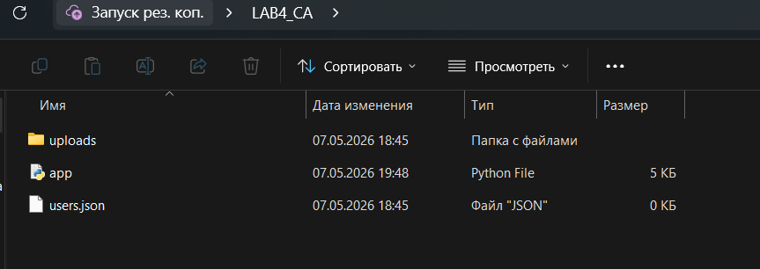
Рисунок 1 “Структура проекта”
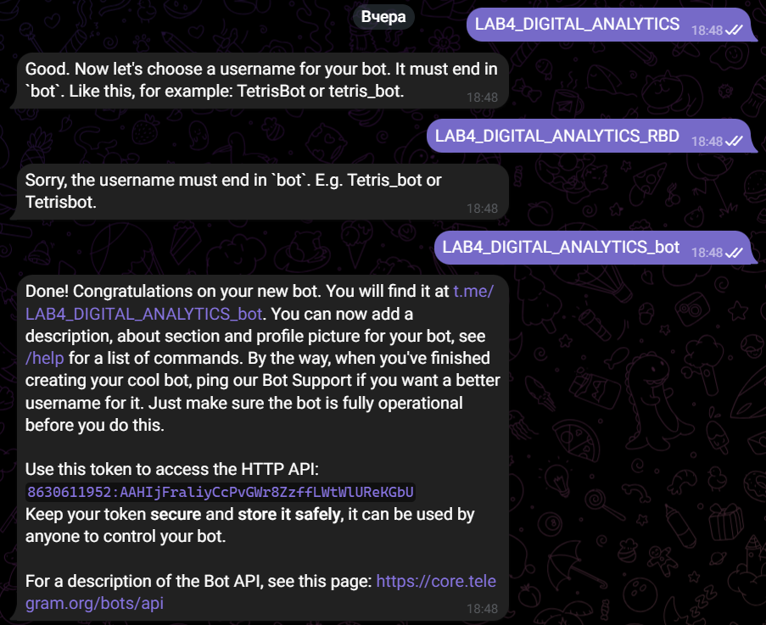Рисунок 2 “Процесс создания бота”
После создания Telegram-бота через @BotFather и получения токена доступа был реализован локальный Flask-сервер, предназначенный для обработки webhook-запросов от Telegram. Flask-приложение запускалось локально на компьютере по адресу: http://127.0.0.1:5000. Однако Telegram не может отправлять webhook-запросы на локальный адрес localhost, так как данный адрес доступен только внутри компьютера пользователя. Для решения данной проблемы был использован сервис localhost.run, позволяющий создать публичный HTTPS-туннель к локальному Flask-серверу.
Для создания туннеля в командной строке была выполнена команда: ssh -R 80:127.0.0.1:5000 nokey@localhost.run. После выполнения команды сервис localhost.run создал внешний HTTPS-адрес вида: https://example.lhr.life. Данный адрес перенаправлял все входящие запросы на локальный Flask-сервер, работающий на порту 5000. После получения HTTPS-ссылки был зарегистрирован webhook Telegram-бота. Для этого использовался специальный метод Telegram Bot API — setWebhook. В браузере был выполнен запрос следующего вида: https://api.telegram.org/botTOKEN/setWebhook?url=https://example.lhr.life, где:
- TOKEN — токен Telegram-бота;
- https://example.lhr.life — HTTPS-ссылка, полученная через localhost.run.
После выполнения запроса Telegram API вернул сообщение:
{"ok":true,"result":true,"description":"Webhook was set"}
Данный ответ подтверждал успешную регистрацию webhook.
После регистрации webhook Telegram начал автоматически отправлять POST-запросы на Flask-приложение при поступлении новых сообщений боту. Таким образом была реализована связь между Telegram и локальным сервером.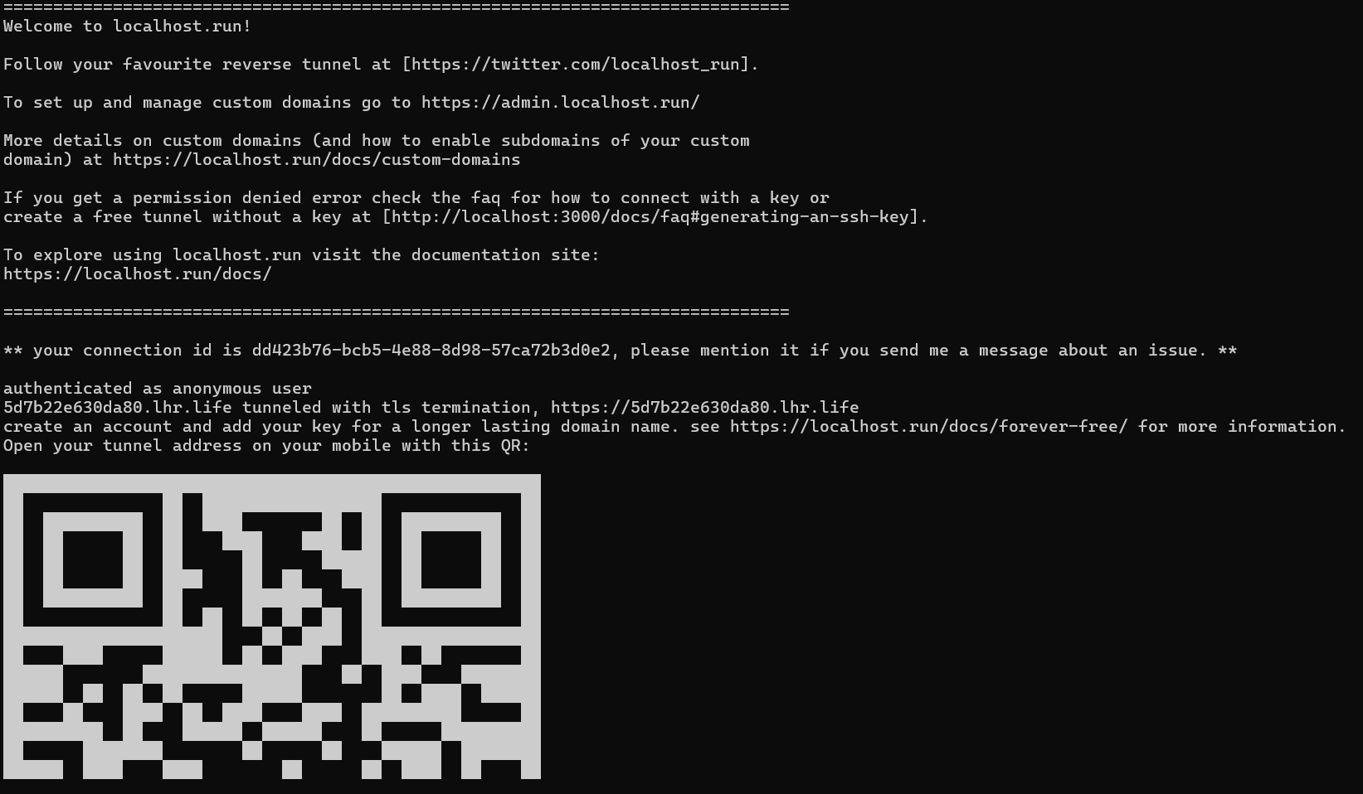Рисунок 3 “Процесс создания localhost”
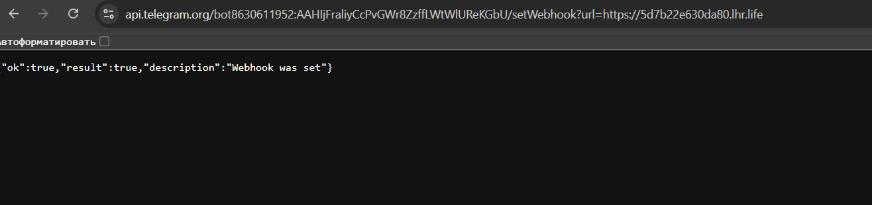
Рисунок 4 “Процесс создания собственного Webhook ”
В процессе выполнения работы были реализованы основные команды Telegram-бота.Команда /register предназначена для регистрации пользователя. После ввода команды бот предлагает пользователю ввести пароль.Введённый пароль сохраняется в файл users.json.Команда /login используется для аутентификации пользователя. После ввода правильного пароля пользователь получает доступ к функционалу бота.Команда /logout используется для выхода пользователя из системы. После выполнения данной команды пользователь теряет доступ к защищённым функциям до повторного входа.Команда /predict предназначена для выполнения бинарной классификации изображения. После отправки команды пользователь должен отправить изображение, после чего бот выполняет анализ изображения и отправляет результат классификации. Для хранения состояния пользователей использовались:ID чата,пароль,флаг авторизации. Код для бота можно посмотреть в приложении 1 “Листинг реализованного telegram-бота”.
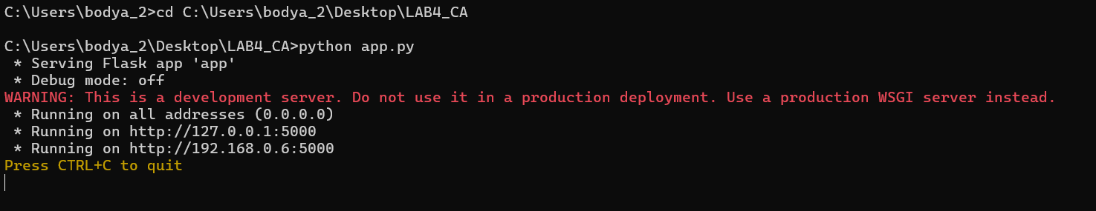
Рисунок 5 “Процесс запуска кода”
В ходе тестирования Telegram-бота была выполнена проверка работы webhook и обработки пользовательских команд. Пользователю была отправлена команда /register. После отправки команды Flask-приложение успешно получило POST-запрос от Telegram. Это подтверждается логами сервера, в которых был зафиксирован входящий JSON-объект с информацией о сообщении пользователя: REQUEST: {'update_id': ..., 'message': {'text': '/register'}}
Получение данного запроса подтверждает корректную работу следующих компонентов:
- webhook Telegram;
- HTTPS-туннеля localhost.run;
- Flask-сервера;
- Обработки POST-запросов.
Из этого можно сделать вывод, что Telegram успешно доставлял сообщения на локальный сервер приложения. Однако при попытке отправить ответное сообщение пользователю возникала ошибка соединения с api.telegram.org: Данная ошибка связана с сетевыми ограничениями доступа к Telegram API. Из-за блокировок соединение с серверами Telegram со стороны локального компьютера не устанавливалось, поэтому бот не мог отправить ответное сообщение пользователю.Несмотря на это, тестирование показало, что webhook и механизм обработки входящих сообщений были успешно реализованы и функционировали корректно.
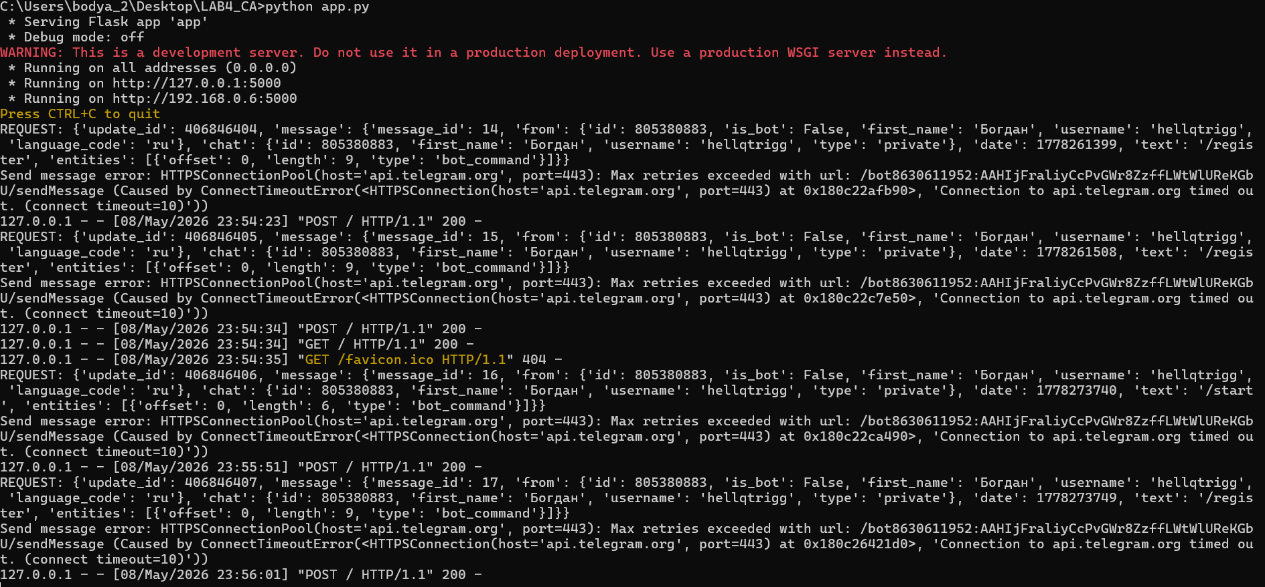
Рисунок 6 “Полученный Request”
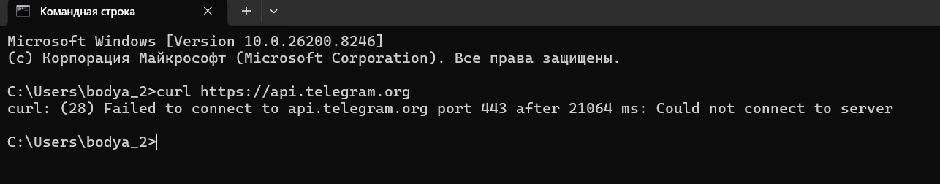Рисунок 7 “Сетевое ограничение для доступа к telegram.api”
Вывод:
В ходе лабораторной работы был создан Telegram-бот на языке Python с использованием Flask и Telegram Bot API. Для обработки сообщений был реализован webhook и настроен HTTPS-туннель через localhost.run. Бот успешно принимал POST-запросы от Telegram и обрабатывал команды пользователей. Также были реализованы функции регистрации, аутентификации и хранения данных пользователей в JSON-файле. В результате выполнения работы были получены практические навыки разработки Telegram-ботов и работы с webhook-технологией.
Ответы на контрольные вопросы
1. Что такое аутентификация?
Аутентификация — это процесс проверки личности пользователя, например проверка логина и пароля.
2. Что такое авторизация?
Авторизация — это предоставление пользователю определённых прав доступа после успешной аутентификации.
3. Чем аутентификация отличается от авторизации?
Аутентификация определяет, кем является пользователь, а авторизация определяет, какие действия ему разрешены.
4. Для чего нужен токен Telegram-бота?
Токен Telegram-бота используется для идентификации бота и взаимодействия с Telegram Bot API.

Приложение 1 “Листинг реализованного telegram-бота”
from flask import Flask, request
import requests
import json
import os

app = Flask(__name__)

TOKEN = "8630611952:AAHIjFraliyCcPvGWr8ZzffLWtWlUReKGbU"
URL = f"https://api.telegram.org/bot{TOKEN}"

USERS_FILE = "users.json"
states = {}

if not os.path.exists(USERS_FILE):
with open(USERS_FILE, "w", encoding="utf-8") as f:
json.dump({}, f)

def load_users():
try:
with open(USERS_FILE, "r", encoding="utf-8") as f:
return json.load(f)
except:
return {}

def save_users(users):
with open(USERS_FILE, "w", encoding="utf-8") as f:
json.dump(users, f, ensure_ascii=False, indent=4)

def send_message(chat_id, text):
try:
response = requests.post(
f"{URL}/sendMessage",
json={
"chat_id": chat_id,
"text": text
},
timeout=10
)

print("Telegram response:", response.text)

except Exception as e:
print("Send message error:", e)

def predict_image():
return "На картинке человек"

@app.route("/", methods=["GET"])
def index():
return "Bot is running"

@app.route("/", methods=["POST"])
def webhook():
try:
data = request.get_json(force=True)
print("REQUEST:", data)

if not data or "message" not in data:
return "ok"

message = data["message"]
chat_id = str(message["chat"]["id"])
users = load_users()

if "text" in message:
text = message["text"]

if text == "/start":
send_message(
chat_id,
"Привет! Команды:\n/register\n/login\n/predict\n/logout"
)
return "ok"

if text == "/register":
states[chat_id] = "register"
send_message(chat_id, "Введите пароль для регистрации")
return "ok"

if text == "/login":
states[chat_id] = "login"
send_message(chat_id, "Введите пароль")
return "ok"

if text == "/logout":
if chat_id in users:
users[chat_id]["logged"] = False
save_users(users)

send_message(chat_id, "Вы вышли из системы")
return "ok"

if text == "/predict":
if chat_id not in users:
send_message(chat_id, "Сначала зарегистрируйтесь командой /register")
return "ok"

if not users[chat_id].get("logged", False):
send_message(chat_id, "Сначала войдите командой /login")
return "ok"

send_message(chat_id, predict_image())
return "ok"

if chat_id in states:
if states[chat_id] == "register":
users[chat_id] = {
"password": text,
"logged": False
}

save_users(users)
del states[chat_id]

send_message(chat_id, "Регистрация успешна")
return "ok"

if states[chat_id] == "login":
if chat_id in users and users[chat_id]["password"] == text:
users[chat_id]["logged"] = True
save_users(users)
send_message(chat_id, "Вход выполнен")
else:
send_message(chat_id, "Неверный пароль")

del states[chat_id]
return "ok"

send_message(chat_id, "Неизвестная команда")
return "ok"

return "ok"

except Exception as e:
print("WEBHOOK ERROR:", e)
return "ok"

if __name__ == "__main__":
app.run(host="0.0.0.0", port=5000, threaded=True)

